Министерство образования Республики Беларусь

Учреждение образования

БЕЛОРУССКИЙ ГОСУДАРСТВЕННЫЙ УНИВЕРСИТЕТ ИНФОРМАТИКИ И РАДИОЭЛЕКТРОНИКИ

     Факультет информационных технологий и управления

     Кафедра интеллектуальных информационных технологий

ОТЧЁТ

по лабораторной работе №2

по дисциплине

ОБРАБОТКА ИЗОБРАЖЕНИЙ В ИНТЕЛЛЕКТУАЛЬНЫХ СИСТЕМАХ

Выполнила: Рублевская Е. А.

Гр. 321702

Проверил: Сальников Д. А.

Минск 2025

**Цел****ь:**

Реализовать один из фильтров на любом языке программирования (к примеру медианный фильтр) или же используя сторонние библиотеки реализовать программу, которая может применять различные фильтры к исходному изображению (не менее 5).

**Ход работы:**

1. Используя библиотеку OpenCV, загрузить изображение с диска для дальнейшей обработки;
2. Создаем шаблоны существующего изображения и накладываем на него определенный фильтр;
3. Сохраняем каждый шаблон в список;
4. Выводим все изображения, чтобы посмотреть отличия фильтров.

**Средства разработки:**

* OpenCV – библиотека для обработки изображений и видео;
* Matplotlib – библиотека для отображения изображения до и после применения фильтров.

**Основные части кода:**

* Загрузка оригинального изображения для дальнейшей обработки:



* Медианный фильтр – применяется для удаления шумов. Каждое значение пикселя заменяется медианой соседей:



* Гауссово размытие – используется для уменьшения шумов и деталей изображения с использованием гауссово функции. Полезно для обработки перед более сложными операциями:



* Фильтр Собеля – выделяет градиенты по оси Х, что позволяет обнаружить горизонтальные границы:



* Фильтр Лапласа – применяется для выделения границ объектов на изображении. Полезно для задач компьютерного зрения:



* Фильтр Кэнни – выделяет контуры фигур на изображении с помощью пороговых значений и градиентов. Подавляет слабые и шумные градиенты:



* Визуализация изображений с помощью библиотеки Matplotlib для отображения оригинального изображения и результатов фильтрации:

filters = [image**,** median_filtered**,** gaussian_blur**,** sobel_x**,** laplacian**,** canny_edges]  
filter_titles = ['Original'**,** 'Median Filter'**,** 'Gaussian Blur'**,** 'Sobel X'**,** 'Laplacian'**,** 'Canny Edges']  
  
plt.figure(figsize=(10**,** 8))  
for i in range(len(filters)):  
 plt.subplot(2**,** 4**,** i + 1)  
 plt.imshow(filters[i]**,** cmap='gray')  
 plt.title(filter_titles[i])  
 plt.axis('off')  
  
plt.tight_layout()  
plt.show()

**Результат работы программы:**

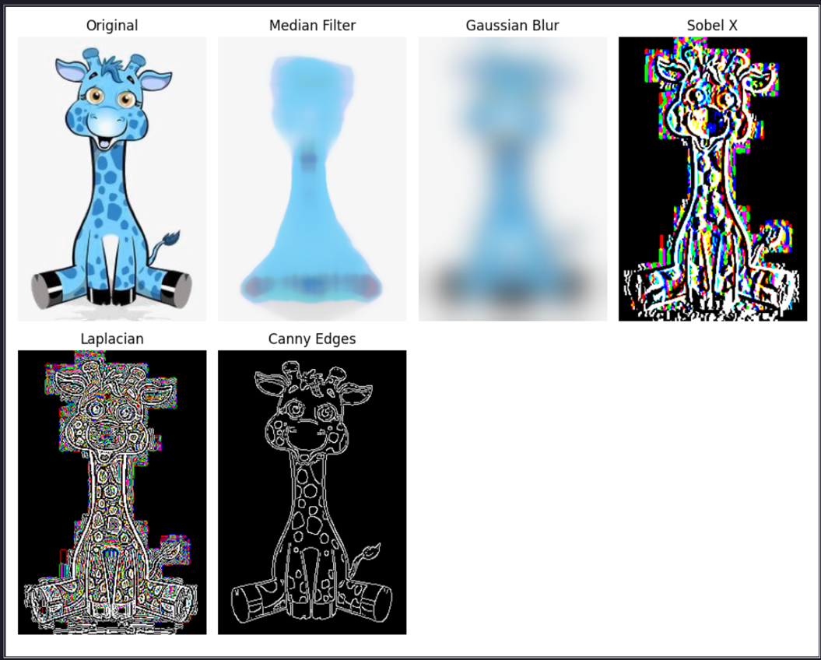

Рисунок 5. Графическое отображение результатов

**Вывод:**

В ходе лабораторной работы было продемонстрировано применение различных фильтров для обработки изображений с использованием библиотеки OpenCV. Были реализованы такие фильтры, как медианный фильтр, гауссово размытие, фильтры Собеля и Лапласа, а также метод Шарра. Результаты показали различие в работе каждого фильтра:

* Медианный фильтр хорошо устраняет шумы, сохраняя границы объектов.
* Гауссово размытие сглаживает изображение, размывая детали.
* Фильтр Собеля и фильтр Лапласа эффективно выявляют границы и контуры объектов на изображении, выявляя резкие изменения яркости.
* Метод Кэнни позволяет эффективно обнаружить контуры, комбинируя этапы сглаживания, градиентного анализа и пороговой фильтрации для более точного выделения границ.

Лабораторная работа продемонстрировала как различные фильтры влияют на изображение, что может быть полезно для различных задач в области компьютерного зрения.